У хорошего пчеловода нет плохого года
(к первому Дню пчеловода Республики Алтай)

В июне 2020 года в Республике Алтай принят закон о пчеловодстве и установлен День пчеловода Республики Алтай. Этот профессиональный праздник будет отмечаться ежегодно 14 августа, в Медовый Спас.

Национальная библиотека имени М.В. Чевалкова поздравляет всех пчеловодов Республики Алтай с их праздником и приглашает читателей пополнить знания о пчелах, пчеловодстве, о меде и его полезных свойствах. Смотрите, читайте, думайте, отгадывайте!

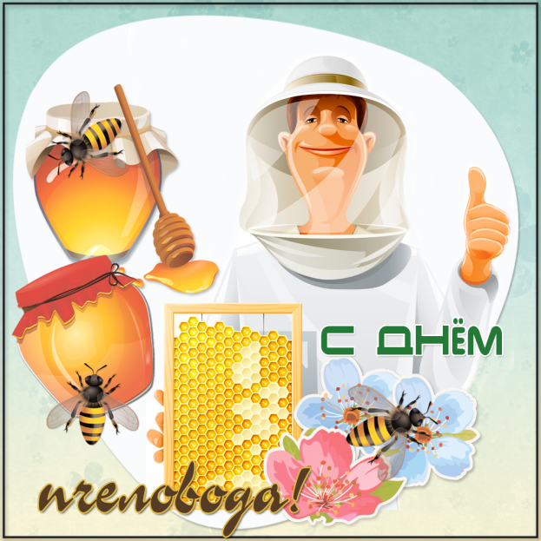
Всемирный день пчеловода ввела в 2017 Генеральная ассамблея ООН и постановила отмечать его 20 мая. Второй праздник, пожалуй, самый уважаемый пчеловодами и практически не известный широким массам, отмечается 30 апреля – это День Зосимы пчельника. Третий известен практически всем любителям мёда - это Медовый Спас, 14 августа. В июне 2020 года в Республике Алтай приняли закон о пчеловодстве и установили День пчеловода. Этот профессиональный праздник будет отмечаться ежегодно 14 августа.

ПРОГРАММА
- В Республике Алтай приняли закон о пчеловодстве и установили День пчеловода
https://www.gorno-altaisk.info/news/116520?utm_source=yxnews&utm_medium=desktop
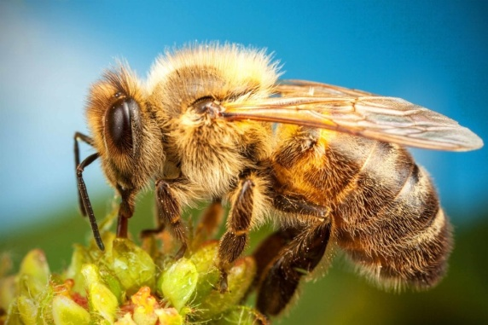
- Викторина «Все о пчелах»
https://docs.google.com/forms/d/e/1FAIpQLSc8VhdwBWPCdbAKsBpzQwJVYbqlwge1dfCRayO8KsOvdKH6bQ/viewform?usp=sf_link
- Интересное о пчелах
Все о пчелах
https://mirpchelovoda.com/pchelovodstvo-stati/vse-o-pchelah/
Вещи, которые пропадут навсегда, если исчезнут пчелы
https://subscribe.ru/group/obo-vsyom-ponemnogu/15434889/

9 крутых макроснимков, которые раскрывают красоту пчёл

https://sreda.temadnya.com/2006843803262257699/9-krutyh-makrosnimkov-kotorye-raskryvayut-krasotu-pchyol/
- Кинозал
Один из первых фильмов о пчелах - "Город пчел".

Как живут пчелы? Все о пчелах12+
С детства мы знаем, что пчелы - это полезные насекомые, которые делают нам мед. А вот как вообще живут пчелы, как они устроены, мы узнаем в этом видео.

Интересные факты о пчелах

Тайная жизнь пчел (док. фильм, Россия)
"Жизнь пчел подобна белой магии. Чем больше вы изучаете ее, тем еще большим количеством фактов она наполняется", - так писал Карл фон Фриш, немецкий лауреат Нобелевской премии, еще в 1950 году. "Если пропадут пчелы, через четыре года перестанут существовать и люди" (А. Эйнштейн). В США вымирают пчелы - их уже исчезло до 80%. В других странах ситуация повторяется. По мнению ученых, миру угрожает глобальная катастрофа... Пчёлы дают людям не только мёд, второй по значимости продукт пчеловодства - воск. Он вырабатывается специальными железами. Воск используется во многих отраслях, начиная с электроники и авиации и заканчивая производством карандашей. Маточное молочко пчёл обладает чудодейственными свойствами. В пчеловодстве удивительным образом сочетается наука и искусство. А человек начал заниматься пчёлами ещё в каменном веке... Но этот фильм не только о пчелах, но и о России, о нас с вами.
- Читальный зал
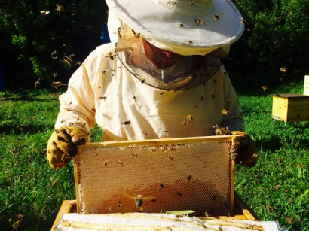
Выдающиеся пчеловоды России
https://ok.ru/medonosnye/topic/64721636160875

ТОП-5 крупнейших пчеловодческих хозяйств России
https://zen.yandex.ru/media/zavodfoto/top5-krupneishih-pchelovodcheskih-hoziaistv-rossii-5c7644dfd63c5600b3b96c15

Самая высокогорная пасека Алтая: как она выглядит и какой там мёд
https://zen.yandex.ru/media/loshmanov/samaia-vysokogornaia-paseka-altaia-kak-ona-vygliadit-i-kakoi-tam-med-5d577e536d29c100ad43e2ac
Книги по пчеловодству для скачивания.
https://vk.com/topic-19748272_25427563?offset=80
Книги по пчеловодству онлайн
https://naceka-online.ru/knigi-po-pchelovodstvu-onlain.html
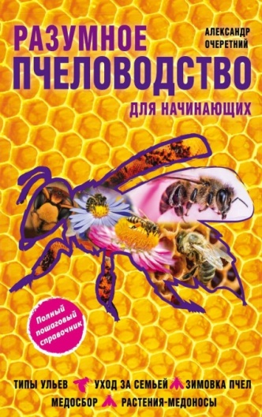
Очеретний А.Д. Разумное пчеловодство для начинающих. Полный пошаговый справочник / А. Д. Очеретний. - Москва: Изд-во «Эксмо», 2017. – 220 с.

С чего начать организацию домашней пасеки, чтобы содержание пчел со временем из хобби переросло в прибыльное дело? Многие начинающие пчеловоды задаются этим вопросом и ищут ответ на него в разных источниках. Эта книга станет первым помощником пчеловодов-любителей, в ней содержится самая важная информация о способах содержания пчел, уходе за пчелиными семьями, выборе ульев, сборе и хранении продукции. Пчеловодство – оригинальное хобби, подходящее людям несуетливым, ценящим уют и спокойствие. Сегодня оно стало популярным занятием. В последние годы наметилась тенденция: пчеловодами становятся работающие молодые люди. Для них пасека – спасительный островок спокойствия и отдыха. Им интересно ухаживать за пчелами и радоваться появлению на столе баночки «застывшего солнца» – меда.

Эти книги открываются по клику на обложку для чтения онлайн и имеются в Национальной библиотеке имени М.В. Чевалкова:
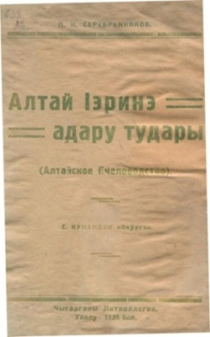
Серебренников, П. И. Алтай jэринэ адару тудары. - Улалу : Литколлегия, 1925. - 35 с.
Перевод заглавия: Алтайское пчеловодство.

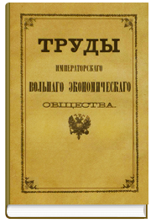
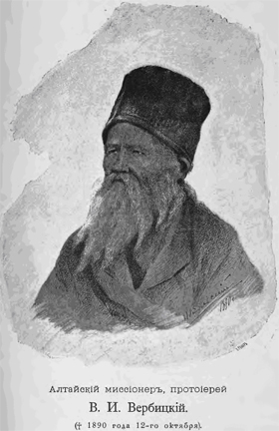
Василий Иванович Вербицкий(1827-1890) - алтайский миссионер, протоиерей. В.И. Вербицкий все время, свободное от прямых служебных, обязанностей (а его было так немного), посвящал этнографическим исследованиям, пчеловодству, ботанике и метеорологическим наблюдениям. Как опытного и рационального пчеловода, В.И. Вербицкого знали не только все пчеловоды в Сибири, но и весьма многие в Европейской России, о чем свидетельствуют многочисленные письма пчеловодов, просивших у него указаний и советов.

Пчеловодство на Алтае в 1874 г. // Тр. Имп. Вольн. экон. о-ва. 1875. Т. 3, № 3. С. 345—346.

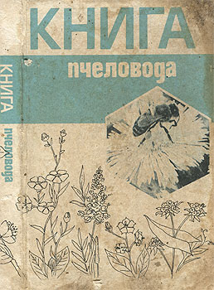
В книге в популярной форме рассказывается о медоносных пчелах и пчеловодстве Казахстана, о том, что должен хорошо знать пчеловод, какими владеть практическими навыками. Ведь сегодня пчеловод — это универсальный специалист. Он и зоотехник, и агроном, и механизатор, и технолог, и натуралист, и мастеровой, и даже ветеринарный врач. Отдельные главы посвящены биологии пчелиной семьи, размножению, росту и разведению пчел, профилактике болезней. Приводятся познавательные сведения о продуктах пчеловодства, их переработке и хранении, а также лечебных свойствах.

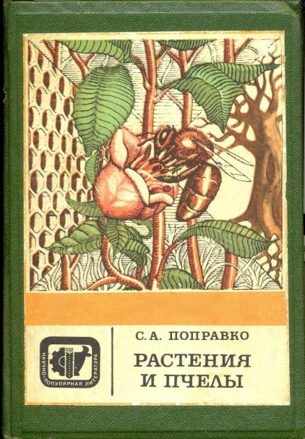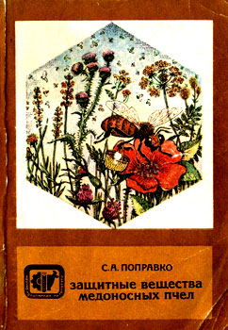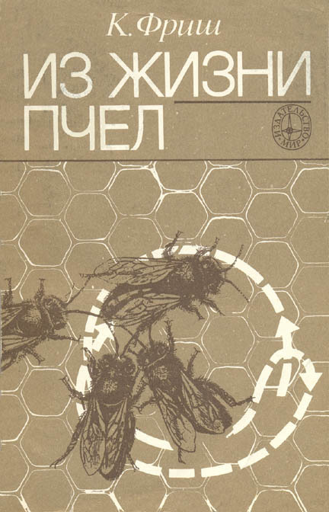
Учебные пособия доступны для чтения в комплексном читальном зале Национальной библиотеки имени М.В. Чевалкова:

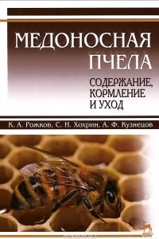
Рожков К.А. Медоносная пчела. Содержание, кормление и уход. Учебное пособие/ К. А. Рожков, С. Н. Хохрин, А. Ф. Кузнецов. - Санкт-Петербург: Изд-во «Лань», 2014. – 432с.: ил. – (Учебники для вузов. Специальная литература).
Книга содержит современные данные по биологии медоносных пчел, подробно рассмотрены вопросы содержания, разведения, кормления, а также кормовая база пчеловодства и опыление сельскохозяйственных культур. Описаны основные болезни и вредители медоносных пчел, меры профилактики и борьбы с ними. Предназначена для студентов высших учебных заведений направления подготовки "Зоотехния", "Ветеринария", "Агрономия". Книга может быть использована аспирантами и магистрантами аграрных вузов, специалистами зоотехнической и ветеринарной служб, а также руководителями и специалистами аграрных предприятий.

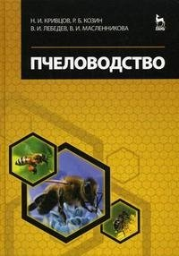
Кривцов Н.И. Пчеловодство / Н. И. Кривцов, Р. Б. Козин, В. И. Лебедев, В. И. Масленникова. - Санкт-Петербург, Изд-во «Лань», 2010. – 448с. : ил. - (Учебники для вузов. Специальная литература).
В книге приведены краткие сведения по истории развития пчеловодства, биологии пчелиной семьи; рассмотрены вопросы содержания, разведения пчел, использования их для сбора меда и для опыления сельскохозяйственных растений; изложены данные по болезням и вредителям пчел, меры профилактики и борьбы с ними. Учебник предназначен для студентов высших учебных заведений по специальностям "Зоотехния" и "Ветеринария".

Программу Дня пчеловода подготовили сотрудники комплексного читального зала.
Отзывы о мероприятии можно прислать по адресу: k4z-nbra@yandex.ru

